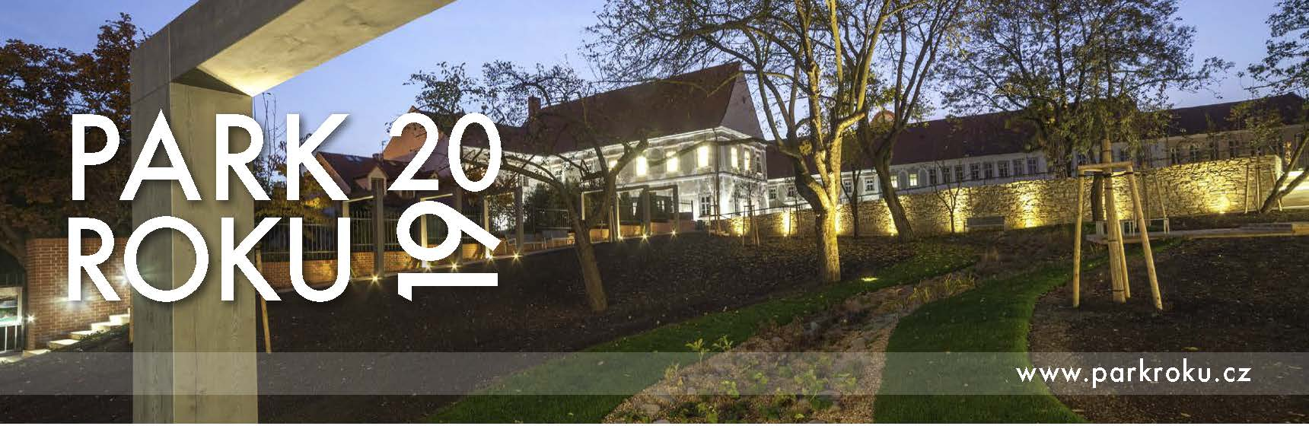
  - Tisková zpráva Svazu zakládání a údržby zeleně
  - Brno, 18. 9. 2019

O titul Park roku 2019 se uchází čtrnáct parků

Čtrnáct parků z celé České republiky se letos účastní soutěžní přehlídky Park roku, kterou od roku 2003 vyhlašuje profesní sdružení Svaz zakládání a údržby zeleně. Členové odborné poroty navštíví přihlášené parky ve dnech 18.− 20. září. Všechny parky se představují krátkými texty a fotografiemi na webové stránce www.parkroku.cz, kde probíhá i veřejné hlasování. Park s největším počtem hlasů získá Cenu veřejnosti. Slavnostní vyhlášení výsledků soutěže Park roku se uskuteční 6. listopadu na Hradě v Litoměřicích.
Mezi přihlášenými díly jsou díla krajinářské architektury nejrůznějšího charakteru − městské parky jak moderní, tak i historické, parky v krajině, v okolí kostelů, dokonce i originálně řešený hřbitov. Parky do soutěže přihlásili autoři projektů, zahradnické firmy, které parky realizovaly a samozřejmě i městské úřady z pozice investorů.
Odbornou porotu jmenovalo Představenstvo Svazu zakládání a údržby zeleně na základě nominací respektovaných oborových organizací a institucí. Šest porotců bude posuzovat přihlášená díla ve čtyřech hlavních kategoriích: projekt, realizace, péče a údržba, využitelnost a udržitelnost. Ocenění získává dílo jako celek a hodnocení vychází z motta soutěže Park roku, jehož autorem je respektovaný krajinářský architekt Ivar Otruba: „Díla zahradní a krajinářské architektury vznikají na základě úvah projektantů – krajinářských architektů, budují je zahradníci a technici a rostou díky péči jejich pěstitelů. Dílo tvůrce zahrady, parku vlastně není nikdy hotovo. Je třeba stále jej tvůrčím způsobem rozvíjet, usměrňovat, což předpokládá správně odposlouchat hlavní myšlenku, smysl, jeho vnitřní hodnotu... tvorba zahrad, parků, krajiny, je kontinuální proces – od projektování, přes jeho realizaci až po provoz a ošetřování, jímž se neustále táhne zlatá nit umění.“
O titul Park roku se ucházejí tato díla:

Lesní park Hrabovjanka, Ostrava
Revitalizace Velískovy zahrady v Malenovicích
Revitalizace Masarykových sadů v Lounech
Obnova nábřeží řeky Loučné v Litomyšli
Revitalizace Tyršových sadů v Pardubicích
Průhonický park − Podzámeckého alpinum
Lesopark Skalky Nový Jičín
Revitalizace Čelakovského sadů Praha
Vrchlického sady v Klatovech
Park pod kostelem v Tišnově
Park Waltrovka, Praha
Hřbitov Dolní Břežany
Obnova centrálního prostoru Královské obory Stromovka v Praze
Revitalizace městské památkové zóny
Ústí nad Orlicí

Členové odborné poroty:
Bc. David Mičan za Svaz zakládání a údržby zeleně
Ing. Maxim Turba za Společnost pro zahradní a krajinářskou tvorbu
Ing. Petr Šiřina za Výzkumný ústav Silva Taroucy pro krajinu a okrasné zahradnictví
doc. Ing. Přemysl Krejčiřík Ph.D. za Zahradnickou fakultu MENDELU
Ing. Romana Michálková Ph.D. za Fakultu architektury ČVUT
Ing. Olga Žáková za Svaz školkařů České republiky

Více informací, fotografie přihlášených děl:
Ing. Jana Šimečková, tel: 777 581 544, e-mail: info@szuz.cz, www.szuz.cz



